**Предвыборная программа кандидата в депутаты**

**Добрушского районного Совета депутатов**

**по Круговец-Калининскому избирательному округу № 32**

**Грабко Дмитрия Николаевича**

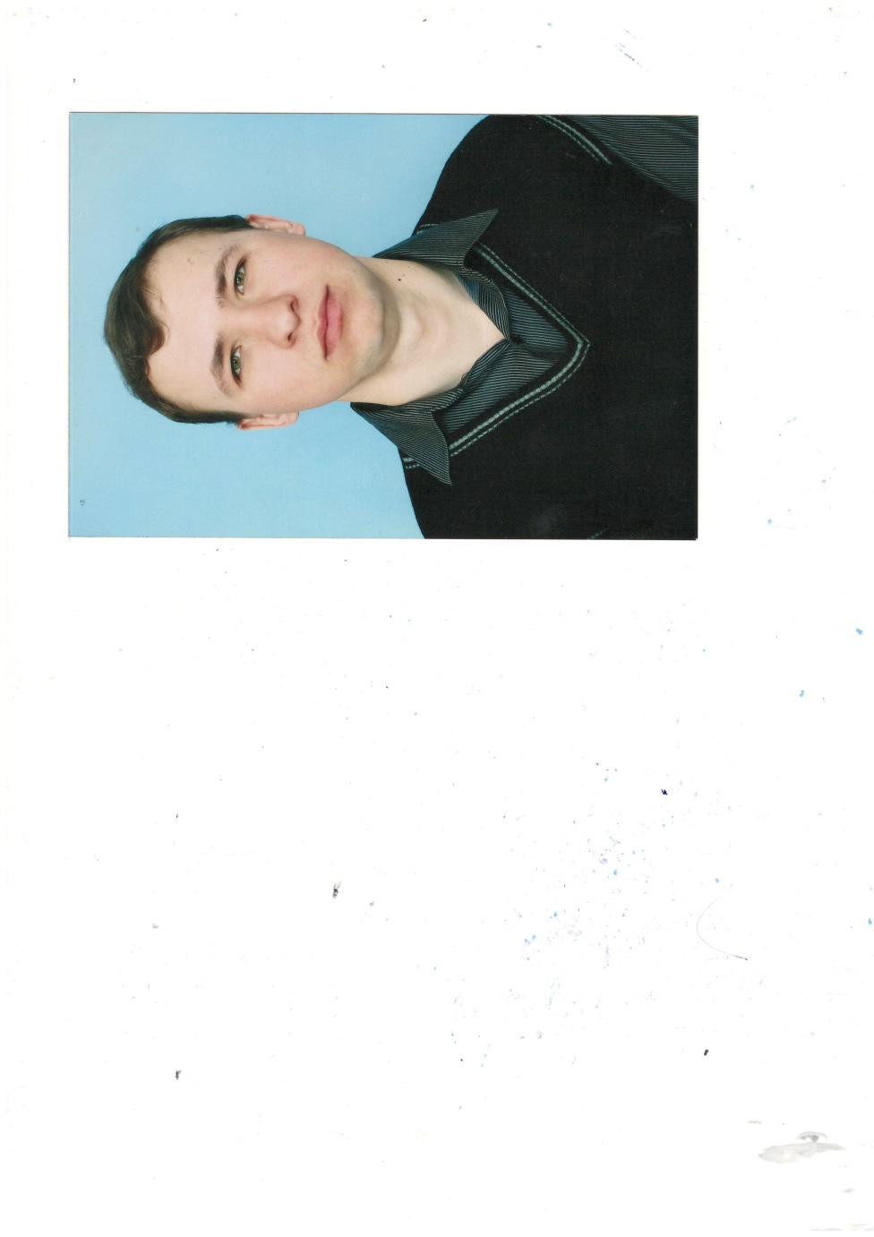Родился 7 августа 1986 года в деревне Холопеничи, Глушского района, Могилевской области.

В 2010 году окончил Белорусскую государственную сельскохозяйственную академию.

В настоящее время обучаюсь в Гомельском государственном техническом университете имени П.О.Сухого на кафедре «Металлургическое производство и материалообработка».

Трудовую деятельность начал с 2011 года главным технологом филиала Гомельского горно-обогатительного комбината ОАО «Гомельстекло».

Проживаю в агрогородке Круговец-Калинино, Добрушского района.

Женат, воспитываю двоих детей.

**УВАЖАЕМЫЕ ИЗБИРАТЕЛИ!**

Прежде всего, выражаю искреннюю благодарность за оказанное доверие.

Как депутат, буду содействовать взаимодействию представителей всех ветвей власти для решения проблем жителей округа.

**Основные положения моей предвыборной программы:**

-  выступать с инициативами, направленными на укрепление семьи, профилактику насилия в семье;

- работать над закреплением квалифицированных специалистов в различных сферах деятельности;

- способствовать воспитанию у населения гражданственности и патриотизма, чувства гордости за свою страну – Республику Беларусь.

Учитывая опыт прошлого, строя достойное настоящее, мы вместе построим успешное будущее!